参考資料8

令和元年度 福祉のまちづくりの推進状況

大 阪 府

目 次

第１章 「福祉のまちづくり条例」の概要について Ｐ１
１．「福祉のまちづくり条例」の概要

第２章 府有施設の整備・改善 Ｐ２
１．不特定多数の者が利用する府有施設（建築物）
２．多数の者が利用する府有施設（建築物）
３．不特定多数の者が利用する府有施設（道路・都市公園）

第３章 市町村有施設の整備・改善 Ｐ１０
１．市町村への要請等
２．既存施設を含めた市町村有施設（建築物）の整備状況

第４章 民間施設の整備・改善 Ｐ１２
１．新設の施設（基準適合義務・事前協議等）
２．既存の施設（適合状況調査・改善計画等）
３．既存の施設におけるバリアフリー化の状況
４．バリアフリー法による認定
５．整備・改善を促進させる施策等（その１：鉄道駅等）
６．整備・改善を促進させる施策等（その２：住宅等）
７．民間との連携によるバリアフリー情報の提供
８．車いす使用者用駐車区画の適正利用の取組み

第５章 関連行政計画 Ｐ２６
１．住まうビジョン・大阪（大阪府住生活基本計画）
２．第４次大阪府障がい者計画
３．大阪府高齢者計画２０１８

第６章 福祉のまちづくり推進体制の整備 Ｐ２８
１．大阪府福祉のまちづくり審議会
２．福祉のまちづくり推進庁内連絡調整会議
３．市町村連絡会議等

第７章 福祉のまちづくりの普及・啓発 Ｐ３０
１．ホームページでの情報提供

第８章 公共交通施設・建築物等のバリアフリー化の推進 Ｐ３１
１．公共交通施設・建築物等のバリアフリー化の進捗について

第１章 「福祉のまちづくり条例」の概要について
１．「福祉のまちづくり条例」の概要
【目的】
建築物、旅客施設、道路、路外駐車場、公園等の全ての都市施設を安全かつ容易に利用できるようにすることにより、福祉のまちづくりを進めること

【責務】
大阪府・・・施策を実施、市町村に助言･支援
事業者・・・施設が利用できるよう整備･維持･管理
府 民・・・理解と相互扶助の心を持って施策に協力

【施策】
都市施設（建築物、旅客施設、道路、路外駐車場、公園等）を対象に、施策を実施。
施策の基本方針 ・府民の気運の醸成 ・都市環境の整備
・社会参加への支援 ・自立して暮らせる地域社会づくり
啓発・学習の促進
推進体制の整備
財政上の措置

【バリアフリー法からの委任事項】
バリアフリー法第14条第3項（条例への委任事項）に基づいて、法を上回る対象施設・基準に関し、福祉のまちづくり条例第3章（第10条～第32条）を定めている。
これにより、一定の用途・規模の建築物を建築する際に、基準への適合義務を課し、建築確認申請において審査を行うことで、基準の遵守を求めている。

【事前協議等】
福祉のまちづくり条例では、事業者が設置する都市施設のうち、一定の用途・規模の都市施設について、事前協議・工事完了届の手続きを求めている。 [府独自制度]

【改善計画等】
知事が要請したときは、事業者は、維持保全・管理する施設のうち、一定の用途・規模の都市施設について、現況調査・改善計画の作成・改善計画に基づく工事の実施の状況を知事に報告しなければならない。 [府独自制度]

第２章 府有施設の整備・改善
１．不特定多数の者が利用する府有施設（建築物）

ア．新設の主な施設（令和元年度完成分）
なし

イ．既存施設を含めた府有施設（建築物）の整備状況
不特定多数の方が利用される府有建築物について、現行条例に定める移動等円滑化基準への適合状況は次のとおりである。
府民がよく利用する主な府有建築物２２３棟における、利用の際に必要性の高い主な部位別の整備状況を表－１に示す。

表－１ 主な府有建築物のバリアフリー整備状況
調査対象施設棟数：223棟
主な整備項目 |  | 適合率 |  | 整備基準への適合を要する棟数 | 整備基準  適合棟数
 |  |  | 前年度 | 整備基準への適合を要する棟数 | 整備基準  適合棟数
出 入 口 |  | 87% | 87% | 223 | 194
敷地内の通路 |  | 45% | 43% | 191 | 86
廊 下 |  | 59% | 61% | 182 | 107
階 段 |  | 58% | 58% | 172 | 100
便 所 |  | 20% | 19% | 203 | 40
 | ※車椅子使用者用便房設置 | 89% | 88% | 203 | 180
 | ※オストメイト対応便房設置 | 34% | 32% | 203 | 69
ベビーチェア |  | 19% | 18% | 98 | 19
ベビーベッド |  | 26% | 26% | 98 | 25
授 乳 室 |  | 41% | 40% | 34 | 14
標 識 |  | 59% | 57% | 213 | 124
案 内 設 備 |  | 66% | 66% | 210 | 122
エレベーターの構造 |  | 20% | 18% | 168 | 28
 | ※エレベーター設置棟数 | 55% | 59% | 168 | 92
附 属 駐 車 場 |  | 73% | 71% | 176 | 128

【参考】独立行政法人（府大・市大） 調査対象施設棟数：203棟
主な整備項目 |  | 適合率 |  | 整備基準への  適合を要する棟数 | 整備基準  適合棟数
 |  |  | 前年度 | 整備基準への  適合を要する棟数 | 整備基準  適合棟数
出 入 口 |  | 79% | 77% | 201 | 159
敷地内の通路 |  | 99% | 99% | 201 | 200
廊 下 |  | 99% | 99% | 145 | 144
階 段 |  | 23% | 22% | 116 | 27
便 所 |  | － | － | － | －
 | ※車椅子使用者用便房設置 | 55% | 55% | 130 | 72
 | ※オストメイト対応便房設置 | 22% | 22% | 130 | 29
ベビーチェア |  | 適宜設置
ベビーベッド |  | 適宜設置
授 乳 室 |  | 適宜設置
標 識 |  | 適宜設置
案 内 設 備 |  | 適宜設置
エレベーター |  | － | － | － | －
 | ※基準適合エレベーター | 58% | 59% | 119 | 69
附 属 駐 車 場 |  | 適宜設置

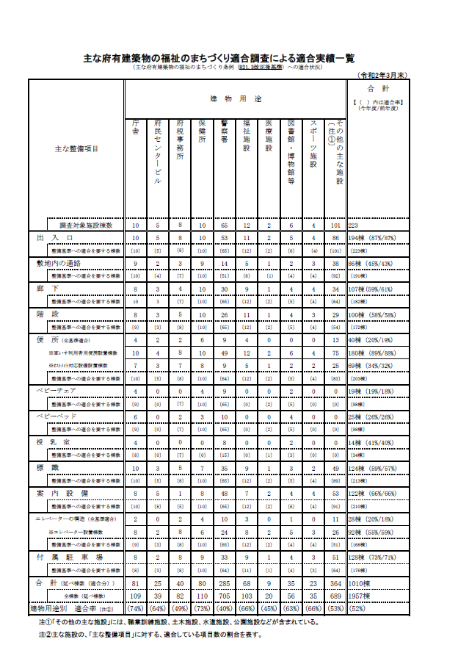
※オストメイト対応設備：オストメイト（手術を受けて人工肛門・人工膀胱保有者となった方のこと）の利用に配慮し、パウチ（排泄物をためておく袋）や汚れた物、しびん等を洗浄するための汚物流し、または、これにかわる洗浄装置。

２．多数の者が利用する府有施設（建築物）

ア．府営住宅
高齢者をはじめ、障がい者、子育て世帯など、誰もが安心して暮らせるために、さまざまな取組みを進めている。「大阪府営住宅ストック活用計画（平成28年12月改定、計画期間：平成28年度から令和7年度までの10年間）」において、バリアフリー化率の目標を令和7年度末：65％以上とし、府営住宅の整備等を推進している。

【計画改定時の状況（平成27年度末）】
バリアフリー化された住宅の割合は全ストックの45.6％〔58,298戸〕

【目標（令和7年度末）】
バリアフリー化された住宅の割合は全ストックの65％以上

【目標達成に向けた事業量】
 | 区分 | 事業量
建替事業 | あいあい住宅等（MAIハウス含む） | 8,000戸
建替事業 | MAIハウス | 170戸
改善事業 | 車いす常用者向け改善事業 | 170戸
改善事業 | 中層エレベーター設置事業 | 2,650基
改善事業 | 団地内バリアフリー化事業 | 7団地
改善事業 | 住戸内バリアフリー化事業 | 12,000戸

（住戸のバリアフリー化状況 令和元年度末時点）
 | あいあい  住宅等 |  | 車いす常用者世帯向け改善事業 | 住戸内バリアフリー化事業 | 合計
 | あいあい  住宅等 | MAIハウス | 車いす常用者世帯向け改善事業 | 住戸内バリアフリー化事業 | 合計
計画・目標  大阪府営住宅ストック総合活用計画 H28～R7年度 | 8,000戸 | 170戸 |  | 12,000戸 | 20,170戸
H29年度 | 1,261戸 | 33戸 | 0戸 | 785戸 | 2,079戸
H30年度 | 0戸 | 0戸 | 0戸 | 500戸 | 500戸
R1年度 | 745戸 | 17戸 | 1戸 | 826戸 | 1,589戸
バリアフリー化された住宅戸数（Ａ） |  |  |  |  | 63,087戸
府営住宅管理戸数（全ストック）（Ｂ） |  |  |  |  | 118,108戸
バリアフリー化された住宅の割合（バリアフリー化率）（Ａ／Ｂ） |  |  |  |  | 53.4％

○あいあい住宅
高齢者をはじめ誰もが住みやすいように、浴槽部分の落とし込み、浴室・便所の手すり設置、住戸内部の段差解消等を行った住宅
○ＭＡＩハウス
入居者の身体特性に応じて、流し台・洗面台の高さ、浴室の手すりの位置等を調節できる車いす常用者世帯向けの住宅
○住戸内バリアフリー化事業
既存住戸のうち、バリアフリー化されていないすべての住宅を対象に、室内段差の解消、玄関・浴室・便所への手すり設置、スイッチの改善などを行う事業
○車いす常用者世帯向け改善事業
既存住戸について、車いす常用者世帯が生活しやすいように、スロープの設置や浴室･便所等の改善を行う事業

（共用部分のバリアフリー化状況 令和元年度末時点）
 | 中層エレベーター設置事業 | 団地内バリアフリー化事業
計画・目標  大阪府営住宅ストック総合活用計画 H28～R7年度 | 2,650基 | 7団地
H28年度 | 36基 | 0団地
H29年度 | 218基 | 0団地
H30年度 | 82基 | 2団地
R1年度 | 107基 | 0団地

○中層エレベーター設置事業
エレベーターの設置されていない中層住宅を対象に、入居者等の状況を踏まえ、利便性向上を図るため、エレベーターの設置を行う事業
○団地内バリアフリー化事業
団地内の屋外通路の段差について、より安全に安心して通行できるよう、手すりの設置やスロープ、階段の整備を行う事業
イ．府立高等学校・支援学校
平成4年度より、福祉仕様エレベーターの設置を、平成6年度より福祉対応改善（スロープ、視覚障がい者誘導用ブロック設置、トイレ整備等）を実施している。
（改善実施校数）
 | 府立高等学校 |  | 府立支援学校
 | 福祉仕様エレベーターの設置 | スロープ、視覚障がい者誘導用ブロック設置、トイレ整備等 | スロープ、視覚障がい者誘導用ブロック設置、トイレ整備等
H28年度 | 4校 | 2校 | 2校
H29年度 | 0校 | 2校 | 1校
H30年度 | 1校 | 0 校 | 0校
R1年度 | 0校 | 0校 | 0校
累計  (R1年度末時点) | 96校 | 131校 | 23校
※ 対象府立高等学校総数 135校 （令和元年度末時点）
対象府立支援学校総数 46校 （令和元年度末時点）

３．不特定多数の者が利用する府有施設（道路・都市公園）

ア．道路
(Ａ)府が管理する道路の整備
「大阪府都市整備中期計画（案）」に基づき、交通事故を未然に防止し、誰もが安全で安心できる交通環境を確保するため、歩道の段差の改善、視覚障がい者誘導用ブロックの設置等を実施した。
 | 歩道の段差改善  （段差2cmを標準） | 視覚障がい者誘導用  ブロック設置(※)
府内総数 | 33,553箇所 | 33,803箇所
整備実績 | 26,777箇所 | 11,115箇所
整備率 | 79.8% | 32.9%
※ 歩道切下げ部、立体横断施設昇降口への設置

イ．信号機
(Ａ) 視覚障がい者用付加装置の整備
歩行者用信号機の青時間帯に音響を出し、視覚障がい者に横断のタイミングを知らせる装置を整備した。
 | 整備基数
H28年度 | 26基（新設10 基・更新16基）
H29年度 | 36基（新設22 基・更新14基）
H30年度 | 35基（新設13基・更新 22基）
R1年度 | 31基（新設 4 基・更新27基）
整備総数（R1年度末時点） | 1,596基
※基数は制御基数で計上。

(Ｂ)音響式歩行者誘導付加装置の整備
視覚障がい者等の歩行者に対して、音声等により歩行者用信号が青信号に変わったことを知らせる装置を整備した。
 | 整備基数
H28年度 | 0基
H29年度 | 0基
H30年度 | 0基
R1年度 | 0基
整備総数（R1年度末時点） | 138基
※基数は制御基数で計上。

(Ｃ)高齢者等感応式信号機の整備
高齢者、身体障がい者等が所持する携帯用発信機（ペンダント型）又は信号柱等に設置している押しボタン箱の押しボタンを押すと、横断歩行者秒数(青秒数)が通常より5～10秒長くなる信号制御システムを整備した。
 | 整備基数
H28年度 | 0基
H29年度 | 2 基（新設 1 基・更新 1 基）
H30年度 | 0基
R1年度 | 10基（新設0基・更新10基）
整備総数（R1年度末時点） | 365基
※基数は制御基数で計上。

(Ｄ)歩車分離式信号の整備
歩行者と車両が交錯することにより交通事故の発生が懸念される交差点において、歩行者と車両の通行を時間的に分離する歩車分離式信号を整備した。
 | 整備数
H28年度 | 14交差点
H29年度 | 14交差点
H30年度 | 19交差点
R1年度 | 9交差点
整備総数（R1年度末時点） | 1,002交差点
※整備数は交差点数で計上。

ウ．公園
府営公園のユニバーサルデザイン・バリアフリー化
高齢者や障がい者などを含む全ての人々の利用に配慮した府営公園とするため、ユニバーサルデザイン・バリアフリー化を推進します。（多目的トイレ・出入口の改修・ヒーリングガーデナー・案内板・ベンチ等）

（過去の実績）
○平成29年度 ・・・ 4箇所
○平成30年度 ・・・ 5箇所
○令和 元年度 ・・・ 7箇所

第３章 市町村有施設の整備・改善
１．市町村への要請等
各市町村に対して、適宜、適切な適合状況の把握と改善の推進及び市町村施設のバリアフリー情報について、積極的な情報発信に関する要請を行った。

２．既存施設を含めた市町村有施設（建築物）の整備状況
（令和2年年3月末時点 大阪市を除く）
不特定多数の方が利用される市町村有建築物について、現行条例に定める移動等円滑化基準への適合状況は次のとおりである。

表－２ 主な市町村有建築物のバリアフリー整備状況
調査対象施設棟数：1,826棟
主な整備項目 |  | 適合率 | 整備基準への適合を要する棟数 | 整備基準  適合棟数
出 入 口 |  | 90% | 1,826 | 1,648
敷地内の通路 |  | 54% | 1,328 | 718
廊 下 |  | 54% | 1,462 | 788
階 段 |  | 62% | 1,083 | 667
便 所 |  | 1% | 1,649 | 20
 | ※車椅子使用者用便房設置 | 46% | 1,649 | 766
 | ※オストメイト対応便房設置 | 23% | 1,649 | 374
ベビーチェア |  | 37% | 727 | 269
ベビーベッド |  | 40% | 727 | 292
授 乳 室 |  | 54% | 226 | 122
標 識 |  | 75% | 1,475 | 1,102
案 内 設 備 |  | 63% | 1,478 | 928
エレベーターの構造 |  | 23% | 884 | 199
 | ※エレベーター設置棟数 | 75% | 884 | 666
附 属 駐 車 場 |  | 73% | 1,031 | 754

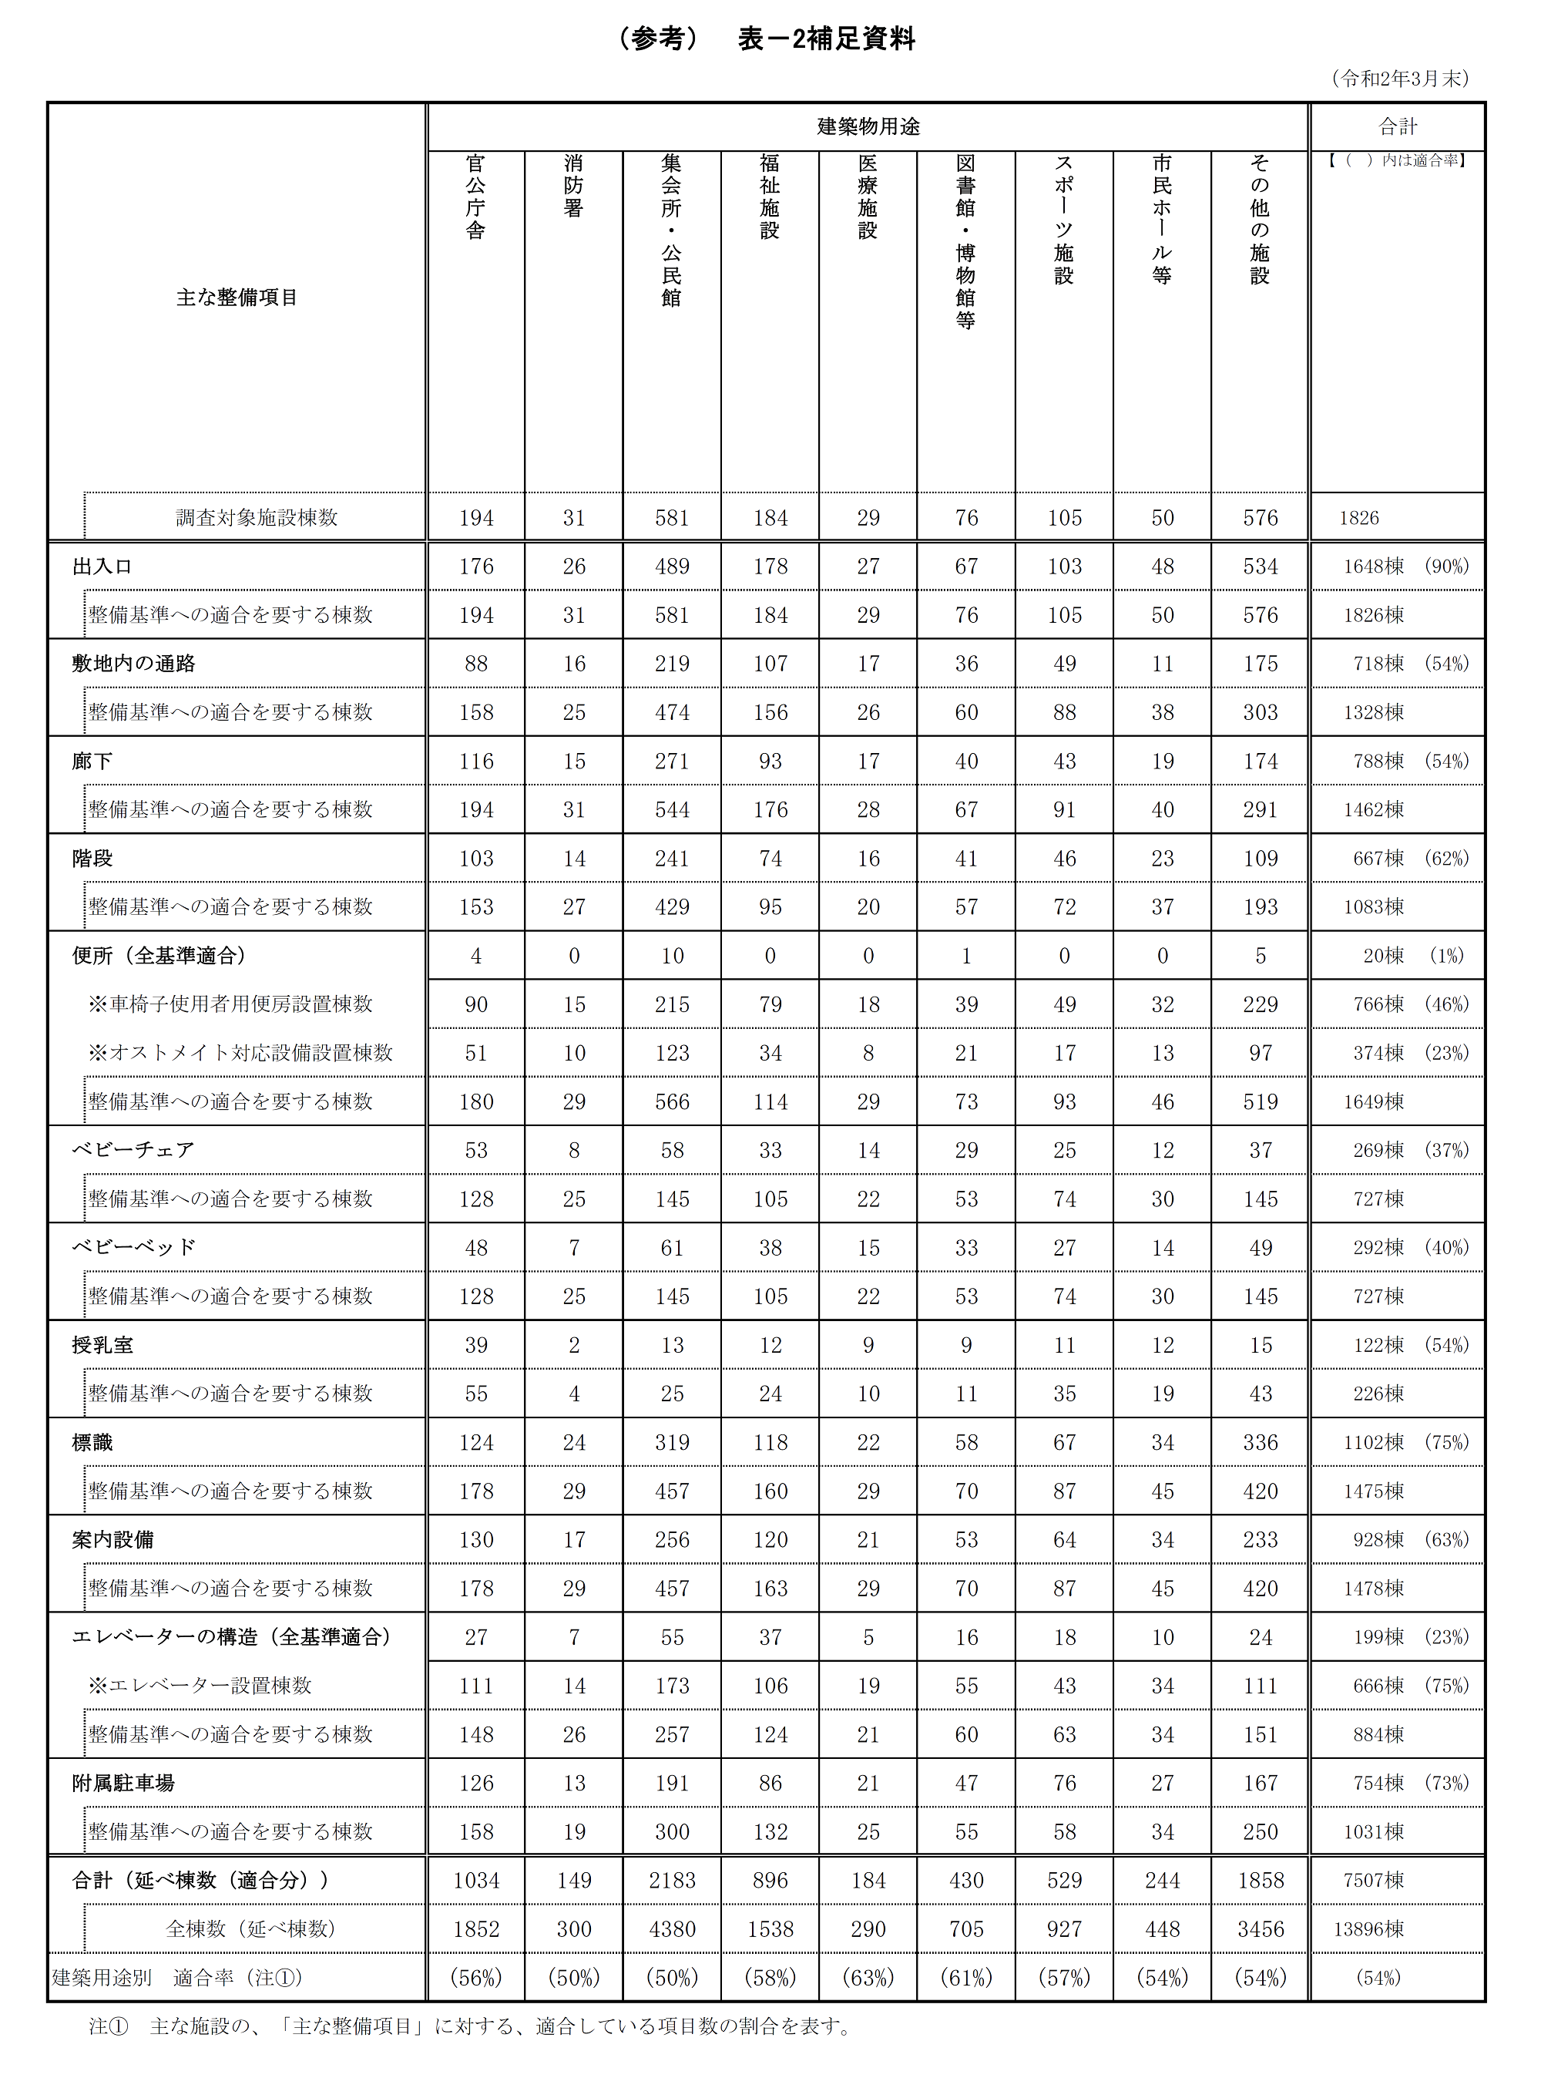

第４章 民間施設の整備・改善
１．新設の施設（基準適合義務・事前協議等）

ア．基準適合義務
建築物の新築・改築・増築・用途変更を行う際は、用途・規模に応じ、バリアフリー法及び福祉のまちづくり条例で定める基準（建築物移動等円滑化基準）に適合させる義務が課せられている。（基準への適合義務：バリアフリー法第14条第1項、条例への委任：同条第3項）
基準に関する審査は、計画時には建築基準法に基づく建築確認申請において行い、建築物の完成時には同法に基づく完了検査において行う。
【対象用途・規模】
用途区分 | 対象規模
学校 | すべて
病院又は診療所 | すべて
集会場又は公会堂（※1） | すべて
保健所、税務署その他不特定かつ多数の者が利用する官公署 | すべて
老人ホーム、保育所、福祉ホームその他これらに類するもの | すべて
老人福祉センター、児童厚生施設、身体障害者福祉センターその他これらに類するもの | すべて
博物館、美術館又は図書館 | すべて
車両の停車場又は船舶若しくは航空機の発着場を構成する建築物で旅客の乗降又は待合いの用に供するもの | すべて
公衆便所 | すべて
百貨店、マーケットその他の物品販売業を営む店舗 | 床面積の合計  200㎡以上
飲食店 | 床面積の合計  200㎡以上
理髪店、クリーニング取次店、質屋、貸衣装屋、銀行その他これらに類するサービス業を営む店舗 | 床面積の合計  200㎡以上
自動車修理工場（不特定かつ多数の者が利用するものに限る）（※3） | 床面積の合計  200㎡以上
劇場、観覧場、映画館又は演芸場 | 床面積の合計  500㎡以上
展示場 | 床面積の合計  500㎡以上
自動車の停留又は駐車のための施設(一般公共の用に供されるものに限る。) | 床面積の合計  500㎡以上
ホテル又は旅館 | 床面積の合計  1,000㎡以上
体育館、水泳場、ボーリング場その他これらに類する運動施設又は遊技場 | 床面積の合計  1,000㎡以上
公衆浴場 | 床面積の合計  1,000㎡以上
自動車教習所又は学習塾、華道教室、囲碁教室その他これらに類するもの | 床面積の合計  1,000㎡以上
共同住宅（※3） | 床面積の合計2,000㎡以上又は住戸の数20戸以上（※2）
寄宿舎 | 床面積の合計2,000㎡以上又は住戸の数50戸以上
公共用歩廊 | 床面積の合計  2,000㎡以上

（※1）集会場は、床面積が200㎡以上の集会室があるものに限る。
（※2）2000m²未満かつ20～49戸においては、地上階にある出入口（地上階に住戸がなく、当該建築物にエレベーターが設置されている場合は、地上階にある当該エレベーターの出入口）までのバリアフリー化のみ求める。
（※3）平成27年7月1日施行で条例改正を行った。

イ．事前協議・完了届
バリアフリー法第14条第1項による基準適合義務を課す対象建築物の他に、福祉のまちづくり条例においては、事業者が設置する都市施設のうち、下記の施設について、施設が設置される際に事前協議・工事完了届の手続きを課している。
【対象用途・規模】
用途区分 | 対象規模 | 協議先
集会場（床面積が200㎡以上の集会室があるものを除く。） | すべて | 市町村
火葬場 | すべて | 市町村
コンビニエンスストア | 床面積の合計100㎡以上200㎡未満 | 市町村
事務所 | 床面積の合計500㎡以上 | 市町村
ダンスホール | 床面積の合計1,000㎡以上 | 市町村
理髪店、クリーニング取次店、質屋、貸衣装屋、銀行その他これらに類するサービス業を営む店舗 | 床面積の合計50㎡以上200㎡未満 | 市町村
工場（自動車修理工場を除く） | 床面積の合計3,000㎡以上 | 市町村
神社、寺院、教会その他これらに類するもの | 床面積の合計300㎡以上 | 市町村
消防法第8条の2第1項に規定する地下街 | すべて | 大阪府
道路法第2条第1項に規定する道路 | すべて | 大阪府
都市計画法第4条第12項に規定する開発行為により設置される公園 | すべて | 大阪府
遊園地、動物園又は植物園 | すべて | 大阪府
港湾法第2条第5項第9号の3に規定する港湾環境整備施設である緑地 | すべて | 大阪府
海岸法第2条第1項に規定する海岸保全施設のうち、護岸、砂浜その他公衆の利用のため整備されるもの | すべて | 大阪府

２．既存の施設（適合状況調査・改善計画等）

ア．適合状況調査
条例を施行した際に既に存していた特定施設の事業者（管理者）に対し、整備基準に適合しているかどうかの調査を平成5年度から実施し、平成７年度までに25,612施設の事業者に適合状況調査報告を依頼し、その後も報告依頼を重ねた結果、報告施設数は19,189施設となった。
用途別にみると、下表のとおり、特定郵便局、事務所、鉄道駅舎、地下街、銀行・信用金庫等で報告率が高く、公衆浴場、工場、遊技場等で報告率が低い。

適合状況調査の依頼数と報告数

施設数  用途 | 依頼施設数 | 報告施設数(B) |  | 報告率(%)
施設数  用途 | (A) | 対象施設数 | 対象外施設数 | (B/A)
学校 | 1,007 | 944 | 42 | 97.9
博物館・美術館・図書館 | 45 | 33 | 10 | 95.6
病院・診療所 | 1,698 | 1,170 | 342 | 89.1
公会堂・集会場 | 509 | 207 | 119 | 64.1
児童老人福祉施設等 | 851 | 730 | 40 | 90.5
飲食店・物販店 | 7,855 | 1,657 | 3,311 | 63.3
体育館・スポーツ練習場 | 276 | 208 | 28 | 85.5
劇場・映画館・観覧場 | 144 | 68 | 39 | 74.3
展示場 | - | 6 | - | -
遊技場 | 813 | 71 | 324 | 48.6
公衆浴場 | 127 | 26 | 19 | 35.4
宿泊施設 | 889 | 380 | 107 | 54.8
共同住宅 | 2,557 | 1,631 | 294 | 75.3
特定郵便局 | 993 | 961 | 32 | 100
電気･ガス･電気通信事業の営業所 | 160 | 111 | 34 | 90.6
銀行・信用金庫等 | 2,555 | 2,453 | 83 | 99.3
冠婚葬祭施設 | 107 | 32 | 41 | 68.2
事務所 | 915 | 594 | 321 | 100
工場 | 2,156 | 605 | 337 | 43.7
寄宿舎 | 1,290 | 239 | 942 | 91.6
鉄道駅舎 | 369 | 369 | 0 | 100
地下街 | 6 | 6 | 0 | 100
駐車場（一般公共用） | 290 | 155 | 68 | 76.9
計 | 25,612 | 12,656 | 6,533 | 74.9
計 | 25,612 | 19,189 |  | 74.9

イ．改善計画
適合状況調査により、対象となることが判明した12,656施設に対し、平成6年度から改善計画の作成及び届出を依頼した結果、11年度までに8,602施設（9,677棟）の改善計画の届出があった。
用途別にみると、下表のとおり、特定郵便局、鉄道駅舎、地下街、博物館・美術館・図書館で届出率が高く、工場、遊技場、劇場・映画館・観覧場などで届出率が低い。

改善計画の依頼数と届出数
施設数  用途 | 依頼施設数 | 届出状況 |  |  | 備考
施設数  用途 | (A) | 届出内容(B) |  | 届出率(％) | 改善計画届出棟数
施設数  用途 |  | 改善計画届出施設数 | 撤去、廃業等施設数 | (B/A) | 改善計画届出棟数
学校 | 944 | 631 | 27 | 69.7 | 1,567
博物館・美術館・図書館 | 33 | 28 | 3 | 93.9 | 32
病院・診療所 | 1,170 | 707 | 90 | 68.1 | 828
公会堂・集会場 | 207 | 106 | 14 | 58 | 107
児童老人福祉施設等 | 730 | 495 | 16 | 70 | 601
飲食店 ・物販店 | 1,657 | 922 | 126 | 63.2 | 952
体育館・スポーツ練習場 | 208 | 102 | 13 | 55.3 | 108
劇場・映画館・観覧場 | 68 | 28 | 1 | 42.6 | 26
展示場 | 6 | 3 | 0 | 50 | 3
遊技場 | 71 | 26 | 3 | 40.8 | 25
公衆浴場 | 26 | 9 | 4 | 50 | 12
宿泊施設 | 380 | 184 | 24 | 54.7 | 194
共同住宅 | 1,631 | 764 | 19 | 48 | 809
特定郵便局 | 961 | 958 | 3 | 100 | 944
電気･ガス･電気通信事業の営業所 | 111 | 89 | 12 | 91 | 90
銀行・信用金庫等 | 2,453 | 1,791 | 65 | 75.7 | 1,809
冠婚葬祭施設 | 32 | 24 | 2 | 81.3 | 27
事務所 | 594 | 446 | 10 | 76.8 | 470
工場 | 605 | 215 | 15 | 38 | 459
寄宿舎 | 239 | 153 | 17 | 71.1 | 161
鉄道駅舎 | 369 | 369 | 0 | 100 | 370
地下街 | 6 | 6 | 0 | 100 | 9
駐車場（一般公共用） | 155 | 75 | 7 | 52.9 | 74
合計 | 12,656 | 8,131 | 471 | 68 | 9,677
合計 | 12,656 | 8,602 |  | 68 | 9,677

ウ．定期報告
改善計画の届出のあった施設は、2年毎に改善工事の実施状況を報告するよう求めており、届出のあった9,677棟^{（注）}のうち、平成30、令和元年度の2ヵ年で、改善及び廃業等を行ったものを除く4,371棟に対し依頼を行い、2,671棟の報告を受けた。
改善完了施設は、下表のとおり、特定郵便局、銀行・信用金庫、学校等を中心に、合計2,183棟になった。

注）改善計画に基づく、定期報告提出および進捗把握については、棟数にて把握。
（1施設の中に複数棟を有するものがあり、棟毎で改善が進捗し、定期報告されるため。）

定期報告の依頼数と報告数、完了数 令和元年度末現在（棟）
用 途 | ２ヵ年の報告状況 (H30・R1年度) |  |  |  | 依頼総数 と 現在の完了状況
用 途 | 2ヵ年  依頼数  （Ａ） | 報告内容（Ｂ） |  | 報告  回収率  （％）  （Ｂ/Ａ） | 依頼総数（Ｃ）  (H8～R1年度） |  | 完了  (R1年度  報告後時点)  （Ｅ） | 完了率  （％）  （Ｅ/Ｃ-Ｄ）
用 途 | 2ヵ年  依頼数  （Ａ） | 改善状況  報告 | 撤去、  廃業等 | 報告  回収率  （％）  （Ｂ/Ａ） |  | うち"撤去  廃業等"（Ｄ） | 完了  (R1年度  報告後時点)  （Ｅ） | 完了率  （％）  （Ｅ/Ｃ-Ｄ）
学校 | 943 | 681 | 43 | 76.8 | 1,567 | 332 | 346 | 28.0
博物館・美術館・図書館 | 22 | 13 | 2 | 68.2 | 32 | 8 | 5 | 20.8
病院・診療所 | 343 | 218 | 27 | 71.4 | 827 | 371 | 136 | 29.8
公会堂・集会場 | 58 | 36 | 4 | 69.0 | 107 | 43 | 11 | 17.2
児童福祉施設等 | 336 | 221 | 17 | 70.8 | 600 | 108 | 193 | 39.2
飲食店 | 83 | 25 | 3 | 33.7 | 145 | 60 | 8 | 9.4
物販店 | 326 | 164 | 27 | 58.6 | 809 | 441 | 75 | 20.4
体育館・スポーツ練習場 | 49 | 30 | 3 | 67.3 | 109 | 52 | 12 | 21.1
劇場・映画館・観覧場 | 1 | 1 | 0 | 100.0 | 26 | 23 | 2 | 66.7
展示場 | 0 | 0 | 0 | 0.0 | 2 | 1 | 1 | 100.0
遊技場 | 9 | 4 | 3 | 77.8 | 25 | 14 | 5 | 45.5
公衆浴場 | 5 | 1 | 1 | 40.0 | 12 | 7 | 0 | 0
宿泊施設 | 90 | 37 | 4 | 45.6 | 194 | 98 | 11 | 11.5
共同住宅 | 613 | 271 | 9 | 45.7 | 810 | 80 | 191 | 17.9
特定郵便局 | 467 | 247 | 6 | 54.2 | 940 | 75 | 418 | 48.3
電気･ガス･電気通信事業の営業所 | 8 | 7 | 1 | 100.0 | 89 | 66 | 17 | 73.9
銀行・信用金庫等 | 529 | 383 | 39 | 79.8 | 1,810 | 744 | 585 | 54.9
冠婚葬祭施設 | 16 | 12 | 1 | 81.3 | 27 | 8 | 4 | 21.1
事務所 | 201 | 154 | 20 | 86.6 | 474 | 246 | 52 | 22.8
工場 | 210 | 124 | 7 | 62.4 | 459 | 179 | 78 | 27.9
寄宿舎 | 41 | 27 | 4 | 75.6 | 160 | 81 | 43 | 54.4
地下街 | 1 | 1 | 0 | 100.0 | 9 | 1 | 8 | 100,0
駐車場（一般公共用） | 20 | 13 | 2 | 75.0 | 74 | 36 | 19 | 50.0
合計  （カッコ内は昨年実績値） | 4,371 | 2,670 | 223 | 66.2 | 9,307  (9,307) | 3,074 | 2,160 | 34,7
合計  （カッコ内は昨年実績値） | 4,371 | 2,893 |  | 66.2 | 9,307  (9,307) | (2,967) | (2,091) | (33.0)
※鉄道駅舎に関しては、運輸局において整備状況を把握しているため、定期報告対象外
エ．改善実績状況(用途別・部位別)
下記のグラフにおける用途別の改善状況の累計をみると、学校が最も多く、延べ
3,147箇所の改善が実施され、次に、病院の延べ1,887箇所、銀行の延べ1,804箇所の改善が実施されている。
また、部位別の改善状況の累計を見ると、建築物出入口の視覚障がい者誘導ブロック整備が最も多く、建築物出入口のスロープ整備、便所の案内標示の順に整備が進んでいる。

民間既存施設の用途別・部位別改善状況
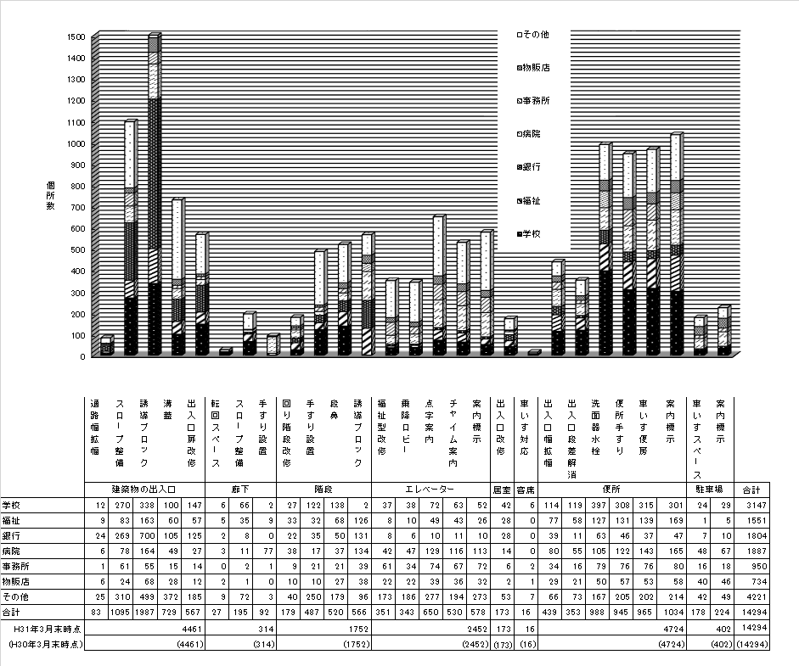

３．既存の施設におけるバリアフリー化の状況

平成30年度実績で、2,000㎡以上の特別特定建築物の総ストックの約61.7％（※）についてバリアフリー化が図られている。
※大阪府推計
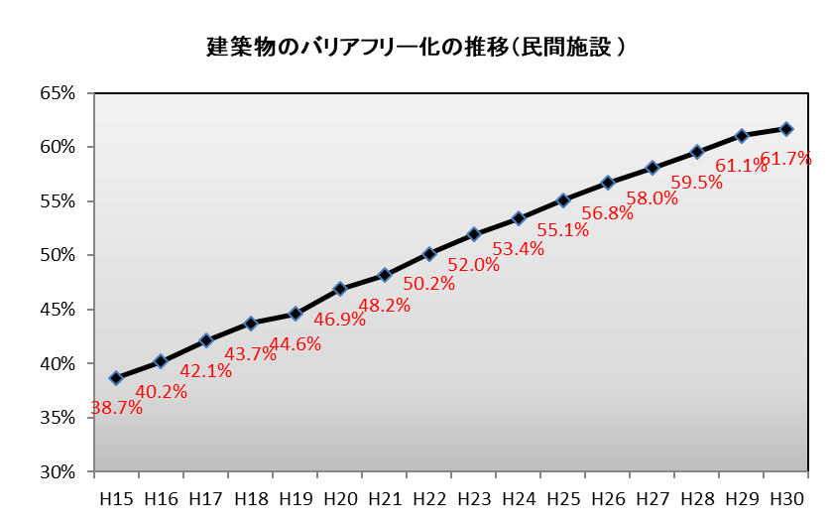

４．バリアフリー法による認定
バリアフリー法の利用円滑化誘導基準に適合する場合、申請により知事等が認定しており、25年間で222件の認定を行った。

バリアフリー法（旧ハートビル法含む）認定件数 （件）

年度 | 民間施設 | 公共施設 | 合計
Ｈ７～Ｈ２１ | ９６ | ２７ | １２３
Ｈ２２ | ６ | ０ | ６
Ｈ２３ | ４ | ３ | ７
Ｈ２４ | １４ | ０ | １４
Ｈ２５ | ６ | ０ | ６
Ｈ２６ | ７ | ０ | ７
Ｈ２７ | ９ | ０ | ９
Ｈ２８ | ９ | ０ | ９
Ｈ２９ | １７ | ０ | １７
Ｈ３０ | １０ | ０ | １０
Ｒ１ | １３ | １ | １４
合計 | １９１ | ３１ | ２２２

（ハートビルマーク）

５．整備・改善を推進させる施策等（その１：鉄道駅等）

【鉄道駅のバリアフリー化状況】
(Ａ)バリアフリー法における目標
バリアフリー法基本方針では、平成２２年までに、１日あたりの平均的な利用者数５０００人以上の全ての鉄道駅について、段差の解消（エレベーター・エスカレーターの設置）や、視覚障がい者の転落を防止するための設備の整備、障がい者対応型便所の設置等移動等円滑化を実施することを目標としていた。
平成２３年３月に改定された基本方針では、令和２年度までに、１日あたりの平均的な利用者数３０００人以上の全ての鉄道駅について、移動等円滑化することを目標としている。

(Ｂ)府内の鉄道駅舎の状況（R2.3末時点）
 | 駅数
 |  | うち 段差解消駅
利用者数3,000人/日以上駅（府内） | 433 | 417 | (96.3%)
全駅（府内） | 518 | 429 | (82.8%)

ア．鉄道駅舎へのエレベーター設置
(Ａ)鉄道駅舎へのエレベーター補助制度
（大阪府鉄道駅バリアフリー化整備費補助）

高齢者や障がい者をはじめ、すべての人が公共交通機関を利用しやすいよう設備の改善を図り、福祉のまちづくりの推進に資するため、鉄道事業者が行う駅舎へのエレベーターの整備に対し、平成13年度より補助を実施している。
 | 補助駅数 | 内訳
H28年度 | １駅 | ＪＲ西日本 東羽衣駅
H29年度 | ０駅 | －
H30年度 | １駅 | 京阪北浜駅
R1年度 | ２駅 | 近鉄布忍駅  近鉄高見ノ里駅
累計  (H13～R1年度) | ７１駅

(Ｂ)連立事業に伴う鉄道駅舎へのエレベーター等の設置
連続立体交差化事業は、大阪府が事業主体となり、地元市、鉄道事業者と協力して、鉄道の一定区間を連続して立体交差化し、一挙に踏切を除却する事業である。本事業による鉄道の高架化に伴い、駅舎も高架駅となるが、その際、「福祉のまちづくり条例」に適合したエレベーター等の整備を行っている。
事業完了駅（平成5年度以降）
・京阪本線・交野線 寝屋川市駅・枚方市駅
・阪急京都線 高槻市駅
・阪急宝塚線 曽根駅・岡町駅・豊中駅
・南海本線 松ノ浜駅・泉大津駅・岸和田駅・泉佐野駅
・ＪＲおおさか東線 長瀬駅

※ 事業実施中 9駅
・近鉄奈良線 若江岩田駅・河内花園駅・東花園駅
（エレベーター等の設備は供用済）
・南海本線・高師浜線 羽衣駅・高石駅（南海本線の下り線のみ供用済）
・京阪本線 香里園駅・光善寺駅・枚方公園駅
・阪急京都線 摂津市駅

イ．鉄道駅の可動式ホーム柵設置
(Ａ)鉄道駅の可動式ホーム柵補助制度
（大阪府鉄道駅可動式ホーム柵整備事業費補助）

障がい者や高齢者等の移動の円滑化を図るとともに、鉄道利用者の安全を確保するため、鉄道事業者が行う可動式ホーム柵整備事業に対し、平成23年度より補助を実施している。
 | 補助駅数 | 内訳
H23 | １駅 | 大阪市交 門真南駅
H24～26年度 | ０駅 | －
H27年度 | ２駅 | ＪＲ西日本 京橋駅・高槻駅
H28年度 | ６駅 | ＪＲ西日本 大阪駅・高槻駅（継続）  阪急 十三駅  北急 千里中央駅・桃山台駅・緑地公園駅
H29年度 | １駅 | 阪急 十三駅（継続）
H30年度 | ５駅 | ＪＲ西日本 大阪駅・京橋駅  南海 難波駅  近鉄 大阪阿部野橋駅  大阪モノレール 千里中央駅
R1年度 | ８駅 | 大阪メトロ御堂筋線 江坂駅・新大阪駅・梅田駅・  淀屋橋駅・本町駅・なんば駅・  あびこ駅・西梅田駅
累計  (H23～R1年度) | ２３駅

ウ．バリアフリー法に基づく基本構想作成の促進
【目的・背景】
バリアフリー法では、旧交通バリアフリー法の時代から、重点的かつ一体的に地区のバリアフリー化を推進するため、地域住民や、高齢者、障がい者、事業者等参画のもと、市町村によるバリアフリー基本構想作成の推進を掲げている。
地区におけるバリアフリー化の方針や具体的な事業内容等を定める基本構想を作成することにより、計画的なバリアフリー化の推進が図られることとなるため、大阪府としても、これまで、積極的な作成を要請してきたところであるが、近年、特に、作成した基本構想の進捗管理や、新法に基づく基本構想への見直し等、地区の実情に応じたフォローアップが重要であることを踏まえ、市町村に対し、定期的に訪問し、基本構想の見直し等働きかけを行っている。

【近年の基本構想作成実績】
平成24年度 松原市 「近鉄河内天美駅周辺地区」「近鉄布忍駅周辺地区」
「近鉄高見ノ里駅周辺地区」「近鉄河内松原駅周辺地区」
泉南市 「南海樽井駅周辺地区」「ＪＲ新家駅周辺地区」
泉佐野市「南海羽倉崎駅周辺地区」
平成25年度 羽曳野市「近鉄恵我ノ荘駅周辺地区」
高石市 「南海羽衣駅周辺地区」
平成26年度 大東市 「住道駅周辺地区」、「野崎駅周辺地区」、「四條畷駅周辺地区」
平成27年度 茨木市 「南茨木駅周辺地区」「総持寺駅周辺地区」
「JR茨木駅・阪急茨木市駅周辺地区」
堺市 「泉北高速栂・美木多駅周辺地区」、「ＪＲ津久野駅周辺地区」
平成28年度 富田林市「近鉄富田林駅・富田林西口駅周辺地区」
平成29年度 吹田市 「南吹田地区」
平成30年度 柏原市 「堅下駅・法善寺駅周辺地区」
令和 元年度 貝塚市 「ＪＲ東貝塚駅周辺地区」

作成済み地区数（累計） ３２市１町 １３６地区

６．整備・改善を推進させる施策等（その２：住宅等）

ア．民間住宅の誘導
(Ａ)高齢者向け優良賃貸住宅供給促進事業（国・府補助事業）
高齢者単身・夫婦世帯等向けの居住の安定を図るため、住宅共用施設や住戸専有部分について段差解消や手すりの設置などバリアフリー化の誘導を行うとともに、防犯性の向上に配慮した基準を満たした良質な賃貸住宅の供給に努め、建設する者に対して補助を実施した。（平成25年度まで）

管理開始年度 | 管理戸数
H13～25年度 | 2,745戸

(Ｂ)サービス付き高齢者向け住宅の登録・閲覧制度
「高齢者の居住安定確保に関する法律」に基づき、面積やバリアフリー構造等の一定の基準を満たし、安否確認や生活相談等の高齢者を支援するサービスを提供する「サービス付き高齢者向け住宅」を登録し、登録情報を閲覧に供することにより、高齢者の居住の安定を図る。
【登録実績】R2.3末時点 28,315戸（うち政令・中核市：18,718戸）

(Ｃ)サービス付き高齢者向け住宅家賃減額補助制度
大阪府内（政令市、中核市を除く。）において、低所得者向けのサービス付き高齢者向け住宅の供給の促進を図るとともに、住宅に入居する高齢者世帯に対して家賃の一部を事業者に補助することにより、高齢者の居住の安定確保に資することを目的する。（平成25年度まで）
【認定実績】 H24年度 272戸
H25年度 300戸

(Ｄ)高齢者・障がい者向け住宅改造相談のための研修の実施
公民連携による「大阪の住まい活性化フォーラム」において、建築士、住宅リフォーム事業者の方や医療・福祉・介護領域の方で住宅改造に携わる方を対象にこれまで研修を実施してきたが、研修会参加者の減少を受け、今後の研修会のあり方について関係機関と検討した。令和元年度は、住宅リフォームに取り組む事業者向けセミナーの中で時間を確保し、事例紹介や実演を通じて、住宅改造に関する研修を実施した。

イ．介護保険の給付対象となる住宅改修事業
市町村が申請窓口となって、高齢者が住み慣れた地域で、自立や介護をしやすい生活環境を整えるため小規模な住宅改修（手すりの取付け、段差の改消、滑りの防止等のための床材等の変更、引き戸等への扉の取替え、洋式便器等への便器の取替え、これらの付帯工事）に対して、支給限度額を20万円として、要した費用の７割～９割が、介護保険から支給されている。
各市町村においては、申請者宅の実態調査や工事見積書の点検、竣工時の訪問調査等により施工状況の確認等を行い、適正な事業の執行に努めている。
大阪府としては、各市町村に対し情報提供や助言等の支援を行ってきた。

年 度 | 支 給 件 数
H29年度 | ３９，０１３件
H30年度 | ３６，３５２件
R1年度 | ３５，８９４件（R2.9時点の暫定値）

ウ．重度障がい者等住宅改造助成事業（府単独補助事業）
重度障がい者等が住み慣れた地域で、自立し、安心して生活を送れるよう、日常生活の基盤となる住宅の改造を促進するため、住宅改造助成事業を実施する市町村（政令指定市、中核市を除く）に対し補助を実施した。

 | 補助件数
H29年度 | 26市町村 | 103戸
H30年度 | 21市町村 | 74戸
R1年度 | 24市町村 | 74戸
累計（H11～R1年度） |  | 4,955戸

７．民間との連携によるバリアフリー情報の提供

施設のハード面におけるバリアフリー化の推進と併せ、高齢者や障がい者、妊産婦等、利用者の立場に立ち、利用できる施設を「探しやすく、選びやすく」するためのソフト的な取り組みを推進するため、施設のバリアフリー情報を積極的に発信する取り組みとして、平成22年7月に飲食店舗情報提供サイト「ぐるなび」と連携し、当該サイトにおいて店舗のバリアフリーに関する情報発信を実施したことにより、下表のとおり、全国に普及している。

バリアフリー情報  登録店舗数 | 平成28年  10月現在 | 平成29年  10月現在 | 平成30年  11月現在 | 令和元年  10月現在 | 令和2年  9月現在
全国 | 14,672件 | 15,727件 | 16,359件 | 16,448件 | 16,273件
東京都 | 2,752件 | 3,086件 | 3,260件 | 3,318件 | 3,192件
大阪府 | 1,387件 | 1,445件 | 1,478件 | 1,459件 | 1,452件
神奈川県 | 1,071件 | 1,157件 | 1,179件 | 1,192件 | 1,169件
愛知県 | 727件 | 768件 | 820件 | 844件 | 903件
兵庫県 | 729件 | 754件 | 758件 | 759件 | 725件

８．車いす使用者用駐車区画の適正利用の取組み

「車いす使用者用駐車区画」等の適正利用に向け、平成25年3月に府立施設において、車いす使用者用駐車区画とともに高齢や妊娠中の方など配慮が必要な方の「ゆずりあい駐車区画」の両方の整備を開始するなど、「ダブルスペース」の推進と、ポスターやチラシによる府民や事業者等への啓発活動に取り組んできた。
平成26年2月からは、これらの取組みに加え、同区画をご利用いただくための利用証を交付する「大阪府障がい者等用駐車区画利用証制度」を実施することとし、同年1月より、利用証の交付申請受付を開始した。
平成26年度以降は、「ダブルスペース」のさらなる拡大と利用証の適切な交付に取り組むことで、障がい者や高齢者など移動に配慮を要する方々が安心して外出できる環境づくりに努めている。

〇協力施設数（令和2年3月31日現在）
 | 民間施設 | 府立施設 | 市町村立施設 | 国施設 | 合計
協力施設数 | 135 | 237 | 135 | 27 | 534

○「大阪府障がい者等用駐車区画利用証制度」交付者数のべ（令和2年3月31日現在）
 | 車いす | ゆずりあい | 合計
平成27年度 | 404 | 1,031 | 1,435
平成28年度 | 446 | 1,107 | 1,553
平成29年度 | 582 | 1,767 | 2,349
平成30年度 | 557 | 2,026 | 2,583
令和元年度 | 637 | 2,221 | 2,858
合計 | 2,626 | 8,152 | 10,778

第５章 関連行政計画
１．住まうビジョン・大阪（大阪府住生活基本計画）
【目的・概要】
今後の住宅まちづくり政策が目指すべき目標を掲げるとともに、その枠組みや施策の展開方向を明示し、大阪府、市町村、公的団体、事業者、NPO、府民など、住宅まちづくりに関わる様々な主体が連携・協働を図り、施策を一体的かつ総合的に展開するための指針となる計画。

【計画期間】
平成２８年度から平成３７年度までの１０年間

【福祉のまちづくりの位置付け】
「安心してくらすことができる住まいと都市」の実現に向け、「福祉のまちづくりの推進」を施策の方向性として位置づけ、住宅や都市のバリアフリー化を推進するとしています。

【個別の方針・計画】

○大阪府高齢者・障がい者住宅計画
高齢者・障がい者の住まいとまちづくりに関する総合的な施策を推進するための基本となる計画で、上位計画である「住まうビジョン・大阪」の改定に併せて平成２９年３月に改定（計画期間Ｈ２８～３７）。

○大阪府営住宅ストック総合活用計画
府民の貴重な資産である府営住宅を、将来のあるべき姿を見据えつつ、建替え、
改善等の事業を適切に選択し、良質なストックの形成に資するとともに、募集や入居管理、資産活用等、総合的な活用を進めるため、今後10年間の活用方針を示す計画。

２．第４次大阪府障がい者計画（後期計画）
【目的・概要】
長期的な視野から、障がい者施策全般に関する基本的な方向と達成すべき目標を示す総合的な計画

【計画期間】
平成２４年度から令和２年度までの９年間

【福祉のまちづくりの推進の位置付け】
障がい者がまちで快適に生活できるよう「福祉のまちづくり」を推進すること等を位置づけています。

３．大阪府高齢者計画２０１８
【目的・概要】
認知症や、重度な要介護状態となっても住み慣れた地域で自分らしい暮らしを人生の最後まで続けることができる地域包括ケアシステムの構築を中心とした、高齢者福祉施策を推進するための計画

【計画期間】
平成３０年度から令和２年度までの３年間

【福祉のまちづくりの推進の位置付け】
高齢者、障がい者をはじめすべての人が安心してまちに出かけることができるなど、高齢者等に配慮したまちづくりを進めるために「福祉のまちづくりの推進」などを位置づけています。

第６章 福祉のまちづくり推進体制の整備
１．大阪府福祉のまちづくり審議会
【目的】
大阪府福祉のまちづくり条例（平成4年大阪府条例第36号）に基づく福祉のまちづくりの推進についての重要事項の調査審議に関する事務を担任する。
【設置】平成２４年度
【委員】
学識経験者、福祉・医療関係団体、障がい者団体、事業者団体、行政関係等 計30名
【令和元年度の活動】
○第8回審議会 令和元年8月1日開催
（１）ホテル又は旅館におけるバリアフリー化の促進について
（２）報告事項
○第9回審議会 令和2年1月28日開催
（１）ホテル又は旅館におけるバリアフリー化について
（２）鉄道駅の更なるバリアフリー化について

○大阪府福祉のまちづくり条例施行状況調査検討部会の開催
【目的】
大阪府福祉のまちづくり条例の施行状況の調査及び検討を行う。
【委員】
学識経験者、福祉・医療関係団体、障がい者団体、事業者団体、行政関係等 計18名
【令和元年度の活動】
○第17回部会 令和元年6月6日開催
○第18回部会 令和元年11月14日開催

２．福祉のまちづくり推進庁内連絡調整会議
【目的】
府有施設の整備に関する検討を行うとともに、福祉のまちづくりに関連する施策や業務についての全庁的な連絡調整を行う。
（従来、「府有建築物福祉整備庁内連絡調整会議」として、府有施設の整備のみに限定していた会議を、平成１９年度会議にて拡充。）
【設置】平成４年９月２４日
【組織】各部の総務課、および、政策企画部企画室、施設課（教育委員会、府警本部）
※事務局：福祉部障がい福祉室障がい福祉企画課
住宅まちづくり部建築指導室建築企画課
住宅まちづくり部公共建築室計画課
【令和元年度の活動】
平成31年4月24日 府有建築物の福祉のまちづくり条例適合状況調査を実施

３．市町村連絡会議等

ア．大阪府福祉のまちづくり市町村連絡会議
【目的】
大阪府福祉のまちづくり条例の事務の一部を委任している府内市町村と連絡調整し、条例の適正かつ円滑な運用を図る。
【設置】
平成６年４月１日
【組織】
大阪府及び府内市町村の事前協議担当課及び関係部課
【令和元年度の活動】
○連絡会議（令和2年2月26日、書面開催）
・大阪府福祉のまちづくり条例に関するご意見・ご質問
・福祉のまちづくり条例第31条に基づく事前協議に関するご意見・ご質問

イ．大阪府重点整備地区バリアフリー推進連絡会議
【目的】
大阪府内の鉄道駅舎等の生活関連施設及びその周辺地区の移動等円滑化を推進するため、関係する行政、事業者による連絡、調整及び情報交換等意思疎通を図る。
【設置】
平成１４年９月１８日
（平成１８年度までは「大阪府交通バリアフリー推進連絡会議」として実施。）
【組織】
国、大阪府、府内市町村及び交通事業者のバリアフリー担当部署
【令和元年度の活動】
○連絡会議 令和元年7月3日
■国土交通省報告
・バリアフリー施策の取組み等について
■大阪府報告
・大阪府バリアフリー基本構想等作成促進指針について
・各種団体からの要望及び回答について
・大阪府内の駅ホームにおける安全性向上の取組みについて
■貝塚市報告
・基本構想の策定について

第７章 福祉のまちづくりの普及・啓発

１．ホームページでの情報提供
インターネットホームページによる情報提供
法律及び条例にかかる制度の解説や各種手続きの案内に加え、設計例・配慮例を示した設計マニュアルや、各種様式（申請書・チェックリスト等）を掲載するとともに、バリアフリー法や全国の鉄道駅のバリアフリー化状況を検索できるページ等へリンクをはり、実用的な情報提供を行っている。

（ホームページ項目）
「大阪府福祉のまちづくり条例」について
・都市施設の整備を計画されている方へ
・条例、様式、参考図書等のダウンロード
・パンフレット「みんなでやさしいまちづくり」
・大阪府福祉のまちづくり条例ガイドライン
・よくあるご質問
高齢者、障害者等の移動等の円滑化の促進に関する法律（バリアフリー法）
・バリアフリー法の概要
・バリアフリー基本構想作成状況一覧
・大阪府バリアフリー基本構想等作成促進指針
・バリアフリー法に関するホームページへ（国土交通省）
施設のバリアフリー情報
・まちのバリアフリー情報
・府有施設のバリアフリー情報
・市町村有施設のバリアフリー情報
福祉のまちづくり推進に向けた協定
・株式会社ぐるなびと協定を締結しました
・鉄道事業者と協定を締結しました
鉄道駅のバリアフリー化補助
・鉄道駅バリアフリー化設備整備補助制度の概要
・府内鉄軌道駅の段差解消駅の情報
・大阪府鉄道駅等バリアフリー化促進方針
大阪府福祉のまちづくり審議会
・大阪府福祉のまちづくり審議会等の概要
・大阪府福祉のまちづくり審議会等の開催状況等
関連ページ
・「大阪府ユニバーサルデザイン推進指針」について
・障がい福祉等の総合案内へ
・色覚障がいのある人に配慮したガイドライン

アドレス：http://www.pref.osaka.lg.jp/kenshi_kikaku/fukushi_top/index.html
第８章 公共交通施設・建築物等のバリアフリー化の推進

１．公共交通施設・建築物等のバリアフリー化の進捗について
高齢者、障害者にも利用しやすい交通や公共施設を実現するため「高齢者、障害者等の移動等の円滑化の促進に関する法律」に基づく「基本方針」（告示）において、令和2年度までの整備目標が定められている。

ア．建築物の進捗率
【目標値】
2,000㎡以上の特別特定建築物について移動等円滑化基準を約60%
【進捗率】（令和元年度末）
民間・公共施設 約61.7%

イ．旅客施設・車両等の進捗率
【目標値】
利用者数3,000人/日以上の駅についてエレベーター又はスロープ等の段差解消を原則100%
【進捗率】（平成30年度末）
95.2%

ウ．道路の進捗率
【目標値】
重点整備地区の主要な生活関連経路を構成する道路について移動等円滑化を原則100%
【進捗率】（令和元年度末）
府道 92.0%

エ．公園の進捗率
【目標値】
都市公園の園路及び広場について移動等円滑化を約60%
【進捗率】（平成30年度末）
70.8%

オ．路外駐車場の進捗率
【目標値】
特定路外駐車場について移動等円滑化を約70%
【進捗率】（平成30年度末）
65.5%

